

**БОЕВОЙ ПУТЬ КОРПУСА**

**24 ТАНКОВЫЙ КОРПУС**

**(краткая историческая справка)**

26 декабря 1942 г. Преобразован

во2-й гвардейский танковый корпус

* 19.04.1942 г. – 26.12.1942 г**. Баданов Василий Михайлович,** генерал-майор танковых войск.
* 00.04.1942 г. – 26.12.1942 г. **Бурдейный Алексей Семёнович**, полковник.
* 00.06.1942 г. – 26.12.1942 г. **Полозков Василий Иудович**, полковник (до 9.10.1942 г. – военный комиссар):
* 27.04.1942 г. – 26.12.1942 г. **Бахтин Иван Захарович**, полковой комиссар, с 5.12.1942 г. полковник
* 24.08.1942 г. – 6.11.1942 г. **Лифиц Лейб АйзикМендель**, подполковник
* 26.12.1942 г. **ЛаврентьевСергей Дмитриевич**, полковник

Сформирован приказом по войскам Южного фронта № 00156 в районе Ворошиловграда, на основании приказа главнокомандующего Юго-Западным направлением № 00274/оп от 17.04.1942 г. для «более массированного использования танков».

**24-й танковый корпус** после тяжёлых майских боев на Южном фронте в составе 4-й гвардейской, 2-й, 54-й танковых и 24-й мотострелковой бригад практически до ноября находился в резерве Ставки, восстанавливая боеспособность.Директивой НКО УФ-2/880 от 25.10.1942 г. управление корпуса перешло на новый штат № 010/369.Сам корпус в декабре, входя в состав 1-й гв. армии Юго-Западного фронта, отличился в рейде на станицу Тацинская, где разгромил находящиеся там гарнизон и аэродром, с которого обеспечивалась окруженная армия Паулюса, за что и заслужил звание 2-го гвардейского.Приказом НКО СССР № 412 от 26.12.1942 г. 24-й танковый корпус преобразован во 2-й гвардейский танковый корпус.

* **Старо-Оскольская операция**(с 5 июня по 7 июля 1942 г.).
* **Воронежско-Ворошиловградская** стратегическая оборонительная операция (25.06.1942 г. – 24.07.1942 г.).
* **Оборонительные бои на р. Дон, в районе Селявное** (с 1 июля по 20 октября 1942 г.).
* **Сталинградская стратегическая наступательная операция** (19.11.1942 г. –2.02.1943 г.).
* Среднедонская фронтовая наступательная операция **«Малый Сатурн».**
* **Операция «Сатурн».** Тацинский танковый рейд (16–28 декабря 1942 г.).
* 28 июня 1942 г. директивой Ставки ВГК № 170465 от 28.06.1942 г. корпус переподчинён из состава Юго-Западного в Брянский фронт.
* 7 июля 1942 г. директивой Ставки ВГК № 170466 от 07.07.1942 г. в результате разделения Брянского фронта на Брянский и Воронежский фронты, корпус включён в состав Воронежского фронта.

**Тацинский район в годы**

**Великой Отечественной войны**

****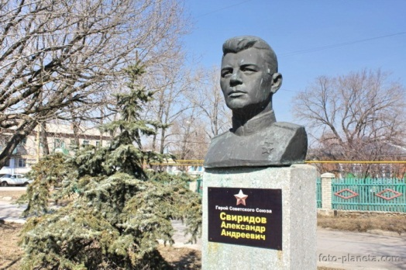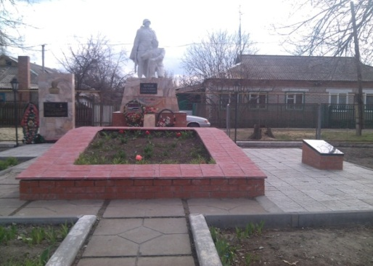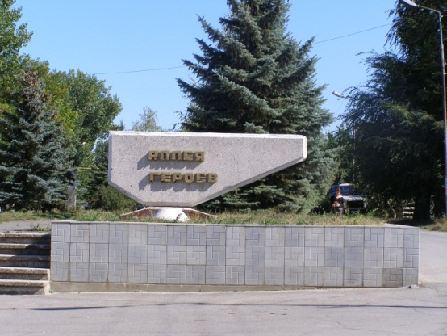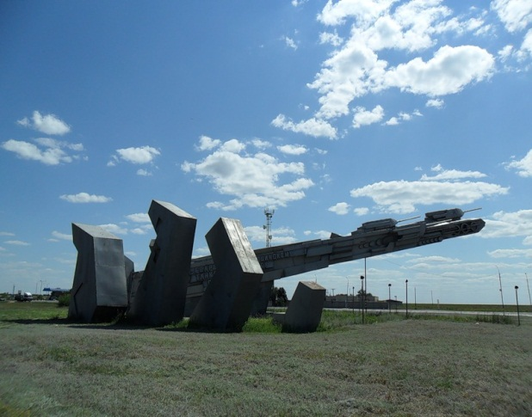

**ст. Тацинская**

**2020 г.**



* **Гриша Волков** и **Федя Игнатенко**

Совершили подвиг в свои неполные 14 лет.

Успеху гвардейцев танкистов содействовали местные патриоты. Более безопасный путь танкистам к аэродрому показали пионеры, впоследствии расстрелянные немцами, посмертно награждены медалями «За отвагу». В городском парке им. Нечаева, в тени многолетних елей стоит памятник пионерам – героям Грише Волкову и Феде Игнатенко, оказавшим помощь нашим войнам в этой операции.

**ПИОНЕРЫ - ГЕРОИ**

**ГЕРОИ**

**СОВЕТСКОГО СОЮЗА**

* **Банов Иван Николаевич,**генерал-майор Герой Советского Союза уроженец ст. Тацинской.(29.08.1916-09.02.1982)
* **Аскалепов Василий Семёнович,**генерал, Герой Советского Союза уроженец ст. Ермаковской (01.01.1900-24.04.1948)
* **Свиридов Александр Андреевич,**гвардии полковникГерой Советского Союза, уроженец ст. Николаевской, Константиновского района. (21.02.1912-30.03.1982)
* **Тупикин Григорий Васильевич,**капитан Герой Советского Союза, уроженец с. Тацино. (10.10.1916 – 11.12.1964)
* **Дудыкин Евгений Петрович,**рядовой, уроженец х. Надежевка. (25.12.1924 – 30.10.1943)
* **Спиваков Александр Григорьевич,**капитан Герой Советского Союза, уроженец пос. Жирнов. (25.03.1916 -04.10.1943)
* **Воронин Иван Николаевич,**сержант Герой Советского Союза, уроженец х. Зазерского. (25.05.1925 – 02.12.1943)
* **Заверталюк Яков Гаврилович,**гвардии ст. сержант, уроженец с. Глубочок, Тальновского района, Черкасской области. (23.11.1919 -19.12.1968)
* **Нетребский Владимир Петрович**, ст. сержант, уроженец х. Чумаков. (01.05.1924 – 11.09.1999)
* **Доценко Степан Матвеевич,**ст. сержант, Герой Советского Союза. (18.02.19000 – 12.04.1978)

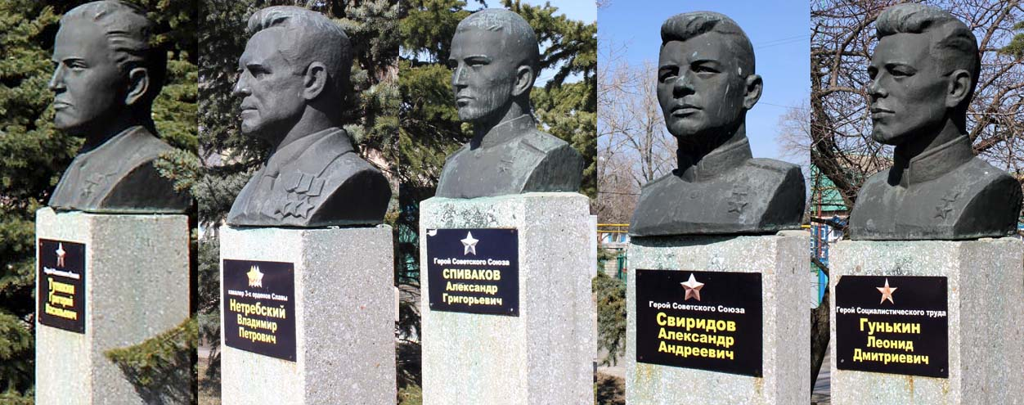

* **1941 г. –** 22 июня – **Начало Великой Отечественной войны**. Свыше 5 тыс. жителей района мобилизовано на фронт.
* **1942 г.**– 16 июля – оккупация станицы и района немецко-фашистскими войсками.
* **1942 г.** – 24 декабря – освобождение станицы танкистами – гвардейцами генерала Баданова.
* **1942 г**. – 28 декабря – повторная оккупация станицы.
* **1943 г**. – 15 января – освобождение ст. Тацинской частями советской армии от оккупантов.
* **1943 г**. – занятие Тацинским молмясосовхозом №36 шестого места среди совхозов Дона по итогам соревнования за 1943 г. и награждение коллектива грамотой Ростовского ОБИПсполкома.
* **1943 г**. – осень – развертывание движения призывников района по сбору средств на постройку Эскадр самолётов «Призывник Дона».
* **1944 г.** – Телеграмма верховного главнокомандующего тов. Сталина И. В. с благодарностью трудящихся Тацинского района за сбор 321682 руб. на строительство танковой колонны «Ростовский колхозник».
* **1945 г**. – **9 мая – празднование Великой Победы**.





**ОСНОВНЫЕ СОБЫТИЯ В ГОДЫ**

**ВЕЛИКОЙ ОТЕЧЕСТВЕННОЙ ВОЙНЫ**

**По ТАЦИНСКОМУ РАЙОНУ**

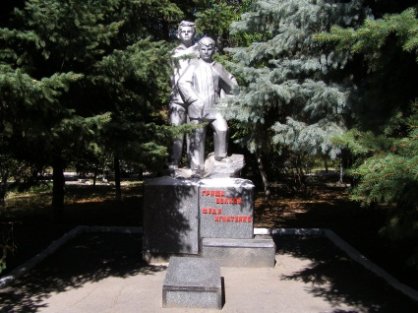

**ПАМЯТНЫЕ МЕСТА**

